**ĐỀ KHẢO SÁT MÔN VẬT LÝ 9**

*Thời gian làm bài : 60 phút.*

**ĐỀ SỐ 1**

**Câu 1**: Dùng quy tắc nào sau đây để xác định chiều của lực điện từ?

A. Quy tắc nắm tay phải. B. Quy tắc bàn tay trái.

C. Quy tắc nắm tay trái. D. Quy tắc bàn tay phải.

**Câu 2:** Công thức tính điện trở của dây dẫn phụ thuộc vào chiều dài, tiết diện và vật liệu làm dây là :

A. R = S/ρ.l B. R = l.S/ρ C. R = ρ.l.S D. R = ρ.l/S

**Câu 3**: Ảnh của một vật tạo bởi thấu kính phân kì là ảnh nào dưới đây:

A. Ảnh thật, lớn hơn vật. B. Ảnh ảo, nhỏ hơn vật.

C. Ảnh thật, nhỏ hơn vật. D. Ảnh ảo, lớn hơn vật.

**Câu 4**: - Chiếu ánh sáng từ một nguồn sáng qua tấm lọc màu đỏ, ta được ánh sáng màu đỏ. Hỏi

nguồn sáng đó là nguồn sáng gì?

A .Nguồn sáng trắng B. Nguồn sáng đen C. Nguồn sáng đỏ D. Cả A và C đúng

**Câu 5**: Một dây dẫn đồng chất có chiều dài 200m, tiết diện đều 4mm2 và có điện trở suất là 1,7.10-8Ω.m. Điện trở của dây dẫn đó là :

A. 1,7Ω B. 0,85Ω C. 8,5Ω D. 17Ω

**Câu 6**: - Thấu kính nào dưới đây có thể dùng làm kính lúp?

A. Thấu kính hội tụ có tiêu cự 10cm. B. Thấu kính hội tụ có tiêu cự 100cm.

C. Thấu kính phân kì có tiêu cự 10cm. D. Thấu kính phân kì có tiêu cự 100cm.

**Câu 7**: Biểu thức đúng của định luật Ôm là :

A. U = I.R B. R = U/I C. R = U.I D. I = U/R

**Câu 8:** Điều nào sau đây là **sai**khi nói về hiện tượng khúc xạ ánh sáng?

A. Tia khúc xạ và tia tới cùng nằm trong mặt phẳng tới.

B. Góc tới tăng dần, góc khúc xạ cũng tăng dần.

C. Nếu tia sáng đi từ môi trường không khí sang môi trường nước thì góc tới nhỏ hơn góc khúc xạ.

D. Nếu tia sáng đi từ môi trường nước sang môi trường không khí thì góc khúc xạ lớn hơn góc tới.

**Câu 9**: Trường hợp nào dưới dây, trong cuộn dây dẫn kín xuất hiện dòng điện cảm ứng?

A. Số đường sức từ qua tiết diện S của cuộn dây dẫn kín thay đổi.

B. Số đường sức từ qua tiết diện S của cuộn dây dẫn kín lớn.

C. Số đường sức từ qua tiết diện S của cuộn dây dẫn kín được giữ không thay đổi.

D. Từ trường xuyên qua tiết diện S của cuộn dây dẫn kín mạnh.

**Câu 10:** Một thấu kính phân kì có tiêu cự 25cm. Khoảng cách giữa hai tiêu điểm F và F’ là:

A. 12,5cm. B. 25cm. C. 37,5cm. D. 50cm.

**Câu 11:** Cho hai điện trở R1 và R2 = 2R1 được mắc nối tiếp với nhau. Hiệu điện thế giữa hai đầu điện trở R1 là 2V thì hiệu điện thế giữa hai đầu điện trở R2 là :

A. 4V. B. 8V. C. 1V. D. 2V.

**Câu 12**: Một đoạn dây dẫn có dòng điện chạy qua sẽ không chịu tác dụng của lực điện từ nếu dây dẫn đó được đặt :

A. Song song với các đường sức từ. B. Hợp với đường sức từ một góc 600

C. Vuông góc với các đường sức từ. D. Hợp với đường sức từ một góc 300

**Câu 13**: Mắt của một người chỉ nhìn rõ các vật ở xa. Mắt này có tật gì và phải đeo kính gì?

A. Mắt cận, phải đeo kính hội tụ. B. Mắt cận , phải đeo kính phân kì.

C. Mắt lão, phải đeo kính hội tụ. D. Mắt lão, phải đeo kính phân kì.

**Câu 14:** Biểu thức nào đưới đây là biểu thức của định luật Jun – Lenxơ ;

A. Q = I.R2.t B. Q = I.R.t C. Q = I2.R.t D. Q = I2.R2.t

**Câu 15:** Khi truyền tải một công suất điện P bằng một dây có điện trở R và đặt vào hai đầu đường dây một hiệu điện thế U, công thức xác định công suất hao phí P hp do tỏa nhiệt là

A. P hp = B. P hp = C. P hp = D. P hp =



**Câu 16**: Công thức tính điện năng tiêu thụ của thiết bị điện là :

A. A = U.I2.t B. A = (U/I).t C. A = U.I.t D. A = U2.R.t

**Câu 17**: Với : n1, n2  lần lượt là số vòng dây cuộn sơ cấp và cuộn thứ cấp; U1, U2  là hiệu điện thế giữa hai đầu dây cuộn sơ cấp và cuộn thứ cấp của một máy biến thế ta có biểu thức **không** đúng là:

A. = . B. U1. n1 = U2. n2. C. U2 = . D. U1 = .



**Câu 18**: Đặt vào hai đầu điện trở R = 5Ω một hiệu điện thế không đổi 20V . Công suất tiêu thụ của điện trở là :

A. 40W. B. 80W C. 20W. D. 100W.

**Câu 19**: Khi chụp ảnh một vật cao 1,5m đặt cách máy ảnh 6m. Biết khoảng cách từ vật kính đến phim là 4cm. Chiều cao ảnh của vật trên phim là

A. 1cm. B. 1,5cm. C. 2cm. D. 2,5cm.

**Câu 20**: Cho mạch điện gồm điện trở R1 = 10Ω mắc nối tiếp với điện trở R2. Đặt vào hai đầu mạch điện hiệu điện thế 60V thì cường độ dòng điện trong mạch là 2A. Vậy R2 = ?

A. 7,5Ω B. 15Ω C. 20Ω D. 40Ω

**Câu 21**: Số ghi trên vành của một kính lúp là 5x. Tiêu cự kính lúp có giá trị là

A. f = 5m. B. f = 5cm. C. f = 5mm. D. f = 5dm.

**Câu 22**: Hai sợi dây nhôm có cùng chiều dài, tiết diện lần lượt là S1, S2. Điện trở của các dây dẫn lần lượt là R1, R2 thỏa mãn hệ thức nào dưới đây ?

A.  B.  C.  D. 

**Câu 23** Sử dụng hiệu điện thế nào dưới đây có thể gây nguy hiểm đối với cơ thể?

A. 6V. B. 220V. C. 24V. D. 12V.

**Câu 24**: Máy phát điện xoay chiều gồm có các bộ phận chính nào dưới đây?

A. Nam châm vĩnh cửu và hai thanh quét.B. Ống dây điện có lõi sắt và hai vành khuyên.

C. Cuộn dây dẫn và nam châm.D. Cuộn dây dẫn và lõi sắt.

**Câu 25**: Tác dụng nào sau đây không phải do ánh sáng gây ra?

A. Tác dụng nhiệt. B. Tác dụng quang điện. C. Tác dụng từ. D. Tác dụng sinh học.

**Câu 26**: Một bếp điện khi hoạt động bình thường có điện trở R = 100Ω và cường độ dòng điện qua bếp khi đó là I = 3A. Nhiệt lượng mà bếp tỏa ra trong 1giây là:

A. 600J. B. 300J. C. 900J. D. 500J.

**Câu 27**: Trên một biến trở có ghi 50 Ω – 2,5A. Hiệu điện thế lớn nhất được phép đặt lên hai đầu dây cố định của biến trở là :

A. U = 50,5 V. B. U = 47,5 V. C. U = 20 V. D. U = 125 V.

**Câu 28**: Khi gặp một người đang bị “tai nạn” về điện, công việc đầu tiên ta phải làm là :

A. Cầm tay “kéo” nạn nhân ra khỏi dòng điện.

B. Gọi người khác đến giúp.

C. Gọi bệnh viện đến cấp cứu.

D. Dùng vật lót cách điện (cây khô, giẻ khô…) tách nạn nhân ra khỏi dòng điện.

**Câu 29**: Ba điện trở giống nhau có cùng giá trị 6Ω. Hỏi khi mắc chúng tạo thành mạch điện thì điện trở tương đương lớn nhất của đoạn mạch có thể đạt được là :

A. 9Ω B. 18Ω C. 12Ω D. 6Ω

**Câu 30**: Tia tới song song với trục chính của thấu kính hội tụ cho tia ló:

A. đi qua điểm giữa quang tâm và tiêu điểm . B. song song với trục chính.

C. truyền thẳng theo phương của tia tới. D. đi qua tiêu điểm.

**Câu 31**: Một thấu kính hội tụ có tiêu cự f = 12cm. Một vật sáng AB cách thấu kính 24cm. Ảnh thu được là

A. ảnh thật, cách thấu kính 12cm, ngược chiều vật và độ cao bằng vật.

B. ảnh thật, cách thấu kính 24cm, ngược chiều vật và độ cao bằng vật.

C. ảnh thật, cách thấu kính 48cm, cùng chiều vật và độ cao bằng vật.

D. ảnh ảo, cách thấu kính 36cm, cùng chiều vật và lớn hơn vật.

**Câu 32**: Số vòng dây cuộn sơ cấp và cuộn thứ cấp của một máy biến thế lần lượt có 16000 vòng và 160 vòng. Nếu hiệu điện thế giữa hai đầu cuộn thứ cấp là 220V, thì hiệu điện thế giữa hai đầu cuộn sơ cấp là:

A. 22000V. B. 2200V. C. 22V. D. 2,2V.

**Câu 33:** Đặc điểm nào sau đây phù hợp với thấu kính phân kì?

A. Làm bằng chất liệu trong suốt.

B. Có thể có một mặt phẳng còn mặt kia là mặt cầu lõm.

C. Có phần rìa dày hơn phần giữa.

D. Cả 3 đặc điểm A, B, C đều phù hợp với thấu kính phân kì.

**Câu 34:** Lực điện từ tác dụng lên đoạn dây dẫn trong hình vẽ dưới có chiều như thế nào?

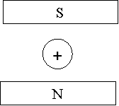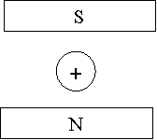



A. Hướng xuống dưới B. Hướng sang phải

C. Hướng lên trên D. Hướng sang trái

**Câu 35**: Cho mạch điện gồm điện trở R = 3Ω mắc nối tiếp với một cụm hai điện trở (R2 = 12Ω song song với R3). Với R3 là biến trở, hiệu điện thế giữa hai đầu đoạn mạch không đổi . Tìm R3 để công suất tiêu thụ trên R3 cực đại ?

A. 3Ω B. 2,4Ω C. 3,6Ω D. 4Ω

**Câu 36:** Đặt một vật AB hình mũi tên vuông góc với trục chính của một thấu kính hội tụ và nằm trong khoảng tiêu cự thì ảnh A’B’ của AB qua thấu kính có đặc điểm gì?

A. Ảnh thật, nhỏ hơn vật. B. Ảnh ảo, lớn hơn vật.

C. Ảnh ảo, nhỏ hơn vật. D. Ảnh thật, lớn hơn vật.

**Câu 37**: Định luật Jun-len-xơ cho biết điện năng biến đổi thành:

|  |  |  |  |
| --- | --- | --- | --- |
| A. Nhiệt năng | B. Năng lượng ánh sáng | C. Hóa năng | D, Cơ năng |

**Câu 38**: Trên mặt một dụng cụ có ghi (A~). Dụng cụ này đo đại lượng nào sau đây?

A. Đo hiệu điện thế của dòng điện xoay chiều. B. Đo hiệu điện thế của dòng điện một chiều.

C. Đo cường độ dòng điện của dòng điện xoay chiều. D. Đo cường độ dòng điện của dòng điện

một chiều.

**Câu 39:** Đoạn mạch điện gồm hai điện trở R1 và R2 ghép song song. Đặt vào hai đầu đoạn mạch một hiệu điện thế U. Dòng điện chạy trong mạch chính và qua các điện trở lần lượt là I, I1 và I2. Biểu thức nào sau đây luôn đúng :

A. I = I1 + I2 B. I1.R2 = I2.R1 C. I = I1 = I2 D. I1/R1 = I2/R2

**Câu 40**: Tia tới song song trục chính một thấu kính phân kì, cho tia ló có đường kéo dài cắt trục chính tại một điểm cách quang tâm O của thấu kính 20cm. Tiêu cự của thấu kính này là

A. 20cm. B. 15cm. C. 25cm. D. 30cm

----------- HẾT ---------



**ĐỀ KHẢO SÁT MÔN VẬT LÝ 9**

*Thời gian làm bài : 60 phút.*

**ĐỀ SỐ 2**

**Câu 1.** Vật sáng AB đặt vuông góc với trục chính của một thấu kính hội tụ, cách thấu kính 15cm cho ảnh thật A’B’ cách thấu kính 30 cm. Tiêu cự của thấu kính là:

A. 30cm B. 10cm. C. 45cm. D. 15cm

***Câu* 2**.Công thức nào sau đây KHÔNG áp dụng được cho đoạn mạch gồm hai điện trở mắc song

song?

A. R = R1+ R2 B. I = I1+ I2. C.  D. U= U1=U2

**Câu 3:** Trong cuộn dây dẫn kín xuất hiện dòng điện cảm ứng xoay chiều khi số đường sức từ xuyên qua tiết diện S của cuộn dây:

A. luôn luôn tăng. B. luôn luôn giảm. C. luân phiên tăng, giảm. D. luôn luôn không đổi.

**Câu 4:** Dòng điện xoay chiều **không** gây ra các tác dụng nào dưới đây?

A.Tác dụng nhiệt B. Tác dụng quang C.Tác dụng từ D. Tác dụng hóa học

***Câu 5:***. Một điện trở R =20 được đặt vào giữa hai điểm có hiệu điện thế 8V. Cường độ dòng điện

chạy qua điện trở có giá trị là:

A. 160A. B. 2,5A.C. 0,4A. D. 4A.

***Câu* 6** .Một dây dẫn bằng nhôm có điện trở suất là 2,8.10-8m,dây dài 100 m, tiết diện 0,14mm2. Điện trở của dây dẫn là:

A. 2. B.20. C.25. D. 200.

**Câu 7:** Dùng bếp điện để đun 2 lít nước, sau 20 phút thì nước sôi. Nhiệt độ ban đầu của nước là 200C. Biết hiệu suất của bếp điện là 70% và nhiệt dung riêng của nước là 4200J/kg.K. Hãy tính công suất tiêu thụ của bếp điện?

A. 900W B. 1000W C. 800W D. 700W

**Câu 8:** Gọi n1; U1  là số vòng dây và hiệu điện thế giữa hai đầu cuộn sơ cấp. Gọi n2 ; U2 là số vòng dây và hiệu điện thế giữa hai đầu cuộn thứ cấp của một máy biến thế. Hệ thức đúng là

A. = . B. U1. n1 = U2. n2 .

C. U1 + U2 = n1 + n2 . D. U1 – U2 = n1 – n2

**Câu 9:** Đơn vị nào dưới đây là đơn vị đo điện trở:

A. Oát (W) B. Vôn (V) C. Ampe (A) D. Ôm ()

**Câu 10:** Khi mắc một bóng đèn vào hiệu điện thế 6V thì dòng điện chạy qua nó có cường độ 0,2A Công suất tiêu thụ của bóng đèn này là:

A**.** 12W B**.** 1,2W C**.** 15W D**.** Một giá trị khác.

**Câu 11 :**  Trong các công thức tính công của dòng điện sau đây. Hãy chọn công thức **sai**?

A**.**  A = P .t B.A = U2.R.t C**.** A = U.I.t D**.** A = I2.R.t

**Câu 12:** Trong mạch điện gồm R1 = 3  , R2 = 6  mắc nối tiếp thì điện trở tương đương của

đoạn mạch là:

A. 2  B. 3  C. 6  D. 9 

**Câu 13**: Điện trở R1= 15Ω chịu được dòng điện lớn nhất là 2A và điện trở R2= 10Ω chịu được dòng điện lớn nhất là 1A. Hiệu điện thế tối đa có thể đặt vào hai đầu đoạn mạch gồm R1 và R2 mắc song song là ?

A. 40V. B. 10V. C.30V. D. 25V

**Câu 14:** Vì sao phải truyền tải điện năng đi xa?

A. Vì nơi sản xuất điện năng ở rất xa.

B. Vì điện năng sản xuất ra có thể để dành trong kho được.

C. Vì điện năng khi sản xuất ra không phải sử dụng ngay.

D. Vì nơi sản xuất điện năng và nơi tiêu thụ điện năng ở cách xa nhau.

**Câu 15:** Khi truyền tải điện năng đi xa, hao phí là đáng kể khi điện năng chuyển hóa thành dạng

năng lượng nào?

A. Hóa năng. B. Năng lượng ánh sáng. C. Nhiệt năng. D. Năng lượng từ trường.

**Câu 16**: Đặt một hiệu điện thế 18V vào hai đầu mạch điện ghép nối tiếp gồm các điện trở   
R1 = 4Ω và R2 = 2Ω. Tìm hiệu điện thế giữa hai đầu điện trở R1.

A. 6V B. 8V. C. 10V D. 12V

**Câu 17:** Khi truyền tải một công suất điện Pbằng một dây có điện trở R và đặt vào hai đầu đường

dây một hiệu điện thế U, công thức xác định công suất hao phí P hp do tỏa nhiệt là

A. P hp =  B. P hp =  C. P hp =  D. P hp = 

**Câu 18:** Nếu tăng hiệu điện thế giữa hai đầu đường dây tải điện lên gấp đôi thì công suất hao phí

do toả nhiệt trên dây sẽ thay đổi như thế nào?

A. Tăng 2 lần. B. Giảm 2 lần C. Giảm 4 lần D. Tăng 4 lần.

**Câu 19:** Trong đoạn mạch gồm **hai điện trở mắc nối tiếp**, thì :

**A.** U = U1 + U2; I = I1 + I2; RTĐ = R1 + R2. **B.** U = U1 = U2; I = I1 + I2; RTĐ = R1 + R2

**C.** U = U1 + U2; I = I1 = I2; RTĐ = R1 + R2. **D.** U = U1 = U2; I = I1 = I2; RTĐ = R1 + R2.

**Câu 20:** Một máy biến thế dùng trong nhà cần phải hạ hiệu điện thế từ 220V xuống còn 110V,

cuộn dây sơ cấp có 400 vòng. Hỏi cuộn dây thứ cấp có bao nhiêu vòng?

A. 200 vòng. B. 400 vòng. C. 800 vòng. D. Một kết quả khác.

**Câu 21:** Một dây dẫn có điện trở 176Ω được mắc vào nguồn điện có hiệu điện thế U=220V. Nhiệt

lượng tỏa ra trên dây dẫn đó trong 15 phút là:

**A.** 247.500J. **B.** 59.400calo **C.** 59.400J. **D.** A và B đúng

**Câu 22:**Cuộn sơ cấp của một máy biến thế có 4400 vòng và cuộn thứ cấp có 240 vòng. Nếu hiệu điện thế giữa hai đầu cuộn sơ cấp là 220V, thì hiệu điện thế giữa hai đầu cuộn thứ cấp là:

A. 12V. B. 50V. C. 60V. D. 120V.

**Câu 23:** Trong hình vẽ dưới đây, xy là mặt phân cách giữa hai môi trường không khí (ở trên) và

nước (ở dưới). Hình nào biểu diễn **không** đúng sự khúc xạ của tia sáng khi truyền qua mặt phân

cách xy?

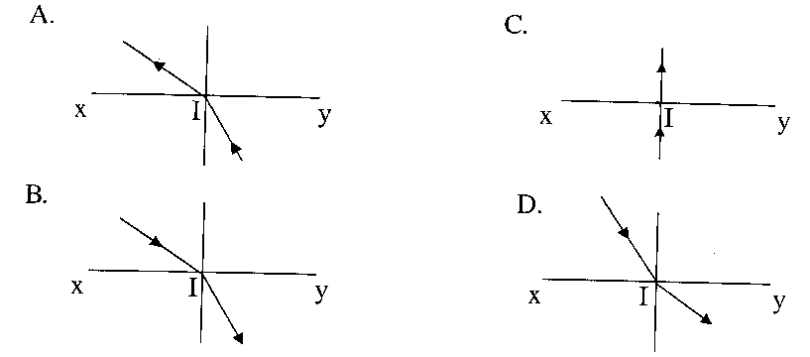 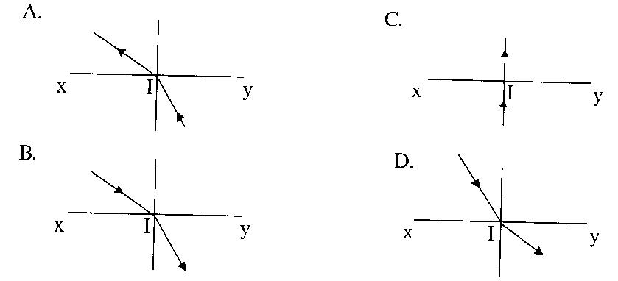 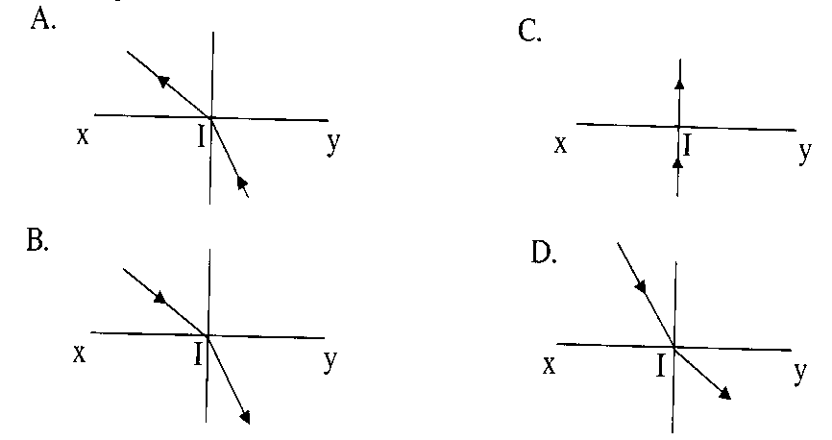 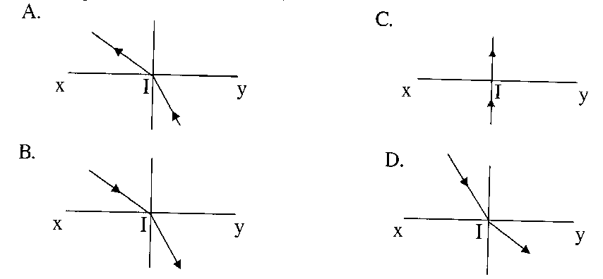

**Câu 24:**  Trong quy tắc bàn tay trái, chiều ngón tay cái choãi ra 900 là chiều của :

A. Chiều của các từ cực. B. Lực điện từ.

C. Đường sức từ. D. Dòng điện.

**Câu 25:** Hiện tượng khúc xạ ánh sáng là hiện tượng tia sáng tới khi gặp mặt phân cách giữa hai môi

trường:

A. Bị hắt trở lại môi trường cũ.

B. Tiếp tục đi vào môi trường trong suốt thứ hai.

C. Tiếp tục đi thẳng vào môi trường trong suốt thứ hai.

D. Bị gãy khúc tại mặt phân cách giữa hai môi trường và tiếp tục đi vào môi trường trong suốt thứ

hai.

**Câu26:** Khi tia sáng truyền từ không khí vào nước, gọi i là góc tới và r là góc khúc xạ. Kết luận

nào sau đây luôn luôn đúng?

A. i > r. B. i< r. C. i = r. D. i = 2r.

**Câu 27:** Hai điện trở R1 , R2 mắc song song với nhau . Biết R1 = 6Ω điện trở tương đương của

mạch là Rtđ = 3Ω . Thì R2 là :

**A.** R2 = 6Ω **B.** R2 = 4Ω **C.** R2 = 3,5Ω **D.** R2 = 2 Ω

**Câu 28:** Hai dây dẫn hình trụ được làm từ cùng một vật liệu, có cùng chiều dài , có tiết diện lần lượt là S1,S2 , hệ thức nào sau đây là đúng:

**A.** R1.S2 =R2.S1

**B.** R1 .S1 = R2 .S2. .

**C.** R1 .R2 =S1 .S2.

**D.** = .

**Câu 29:** Tia tới song song với trục chính của thấu kính phân kì cho tia ló nào dưới đây?

A. Tia ló đi qua tiêu điểm. B. Tia ló song song với trục chính.

C. Tia ló cắt trục chính tại một điểm nào đó. D. Tia ló có đường kéo dài đi qua tiêu điểm. **Câu 30:** Ảnh của vật sáng đặt ngoài khoảng tiêu cự của thấu kính hội tụ là ảnh nào dưới đây?

A. Ảnh thật, cùng chiều vật. B. Ảnh thật, ngược chiều vật.

C. Ảnh ảo, cùng chiều vật. D. Ảnh ảo, ngược chiều vật.

**Câu 31:** Chiếu một tia sáng vào một thấu kính hội tụ. Tia ló ra khỏi thấu kính sẽ qua tiêu điểm, nếu:

A. tia tới đi qua quang tâm mà không trùng với trục chính.

B. tia tới đi qua tiêu điển nằm ở trước thấu kính.

C. tia tới song song với trục chính.

D. tia tới bất kì.

**Câu 32:** Chọn công thức **sai** trong các công thức dưới đây:

A. B**.**  C**.** I = U.R D**.** U = I.R

**Câu 33:** Chiếu chùm ánh sáng trắng qua một kính lọc màu tím, chùm tia ló có màu

A. đỏ. B. vàng. C. tím. D. trắng.

**Câu 34:** Ảnh của một ngọn nến qua thấu kính phân kì:

A. là ảnh thật, có thể là ảnh ảo. B.là ảnh ảo, nhỏ hơn ngọn nến.

C. là ảnh ảo, lớn hơn ngọn nến. D. là ảnh ảo, có thể lớn hơn hoặc nhỏ hơn

**Câu 35:** Đặc điểm nào sau đây phù hợp với thấu kính hội tụ?

A. Có phần rìa mỏng hơn phần giữa. B. Làm bằng chất không trong suốt.

C. Có thể biến đổi chùm song song thành chùm phân kì. D. Có phần rìa dày hơn phần giữa.

**Câu 36:** Hiệu điện thế U = 100V được đặt vào giữa hai đầu một điện trở có giá trị R = 25 . Cường độ dòng điện chạy qua điện trở nhận giá trị nào sau đây là đúng?

A**.** I = 2,5 A B.I = 0,4 A C**.** I = 4 A D**.** I = 40 A

**Câu 37:** Một bóng đèn khi thắp sáng có điện trở 24 và cường độ dòng điện chạy qua dây tóc bóng đèn là 0,2 A . Hiêụ điện thế giữa hai đầu dây tóc bóng đèn khi đó là bao nhiêu?

A**.** U = 5 V B.U = 4,8 V C**.** U = 4,5 V D**.** Một giá trị khác

**Câu 38:** Một sợi dây làm bằng kim loại dài l1 =150 m, có tiết diện S1 =0,4 mm2 và có điện trở R1 bằng 60 Ω. Hỏi một dây khác làm bằng kim lọai đó dài l2= 30m có điện trở R2=30Ω thì có tiết diện S2 là

**A.** S2 = 0,8mm2 **B.** S2 = 0,16mm2 **C.** S2 = 1,6mm2 **D.** S2 = 0,08 mm2

**Câu 39:** Biến trở mắc nối tiếp trong mặch điện có tác dụng :

**A.** Dùng để điều chỉnh hiệu điện thế giữa hai đầu mạch .

**B.** Dùng để thay đổi khối lượng riêng dây dẫn trong mạch .

**C.** Dùng để thay đổi vật liệu dây dẫn trong mạch.

**D.** Dùng để điều chỉnh cường độ dòng điện trong mạch

**Câu 40:** Nếu nhiệt lượng Q tính bằng Calo thì phải dùng biểu thức nào trong các biểu thức sau?

**A.** Q = 0,24.I.R².t **B.** Q = 0,24.I².R.t **C.** Q = I².R.t **D.** Q = I.U.t